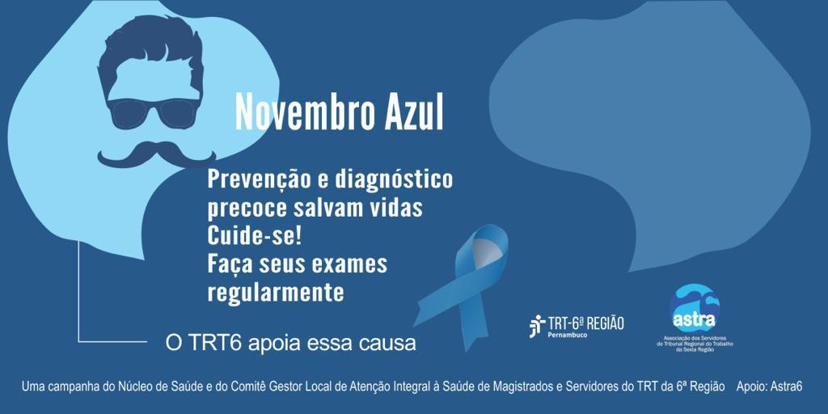

ORGANIZAÇÃO DO EVENTO: NÚCLEO DE SAÚDE

REGULAMENTO - “CONCURSO DESAFIO DIGITAL -
CAMPANHA BIGODE AZUL”

O Núcleo de Saúde e o Comitê Gestor Local de Saúde de Magistrados e Servidores do TRT6ª Região promovem o Desafio Digital - Campanha Bigode Azul com o tema: Conte Sua História: MOSTRANDO A EXPERIÊNCIA DE SUPERAÇÃO DAS PRÓPRIAS DIFICULDADES PARA REALIZAR O EXAME PREVENTIVO DO CÂNCER DE PRÓSTATA OU RELATANDO CASOS DE SUPERAÇÃO DESSE CÂNCER NA FAMÍLIA”, nos termos do seguinte regulamento:
1 – DO PÚBLICO ALVO

Magistrados, servidores e terceirizados (sexo masculino).

2 – DA MODALIDADE DA REDAÇÃO
2.1 O gênero para a produção da redação será em forma de Narrativa MOSTRANDO A EXPERIÊNCIA DE SUPERAÇÃO DAS PRÓPRIAS DIFICULDADES PARA REALIZAR O EXAME PREVENTIVO DO CÂNCER DE PRÓSTATA OU RELATANDO CASOS DE SUPERAÇÃO DESSE CÂNCER NA FAMÍLIA.
2.2 As redações devem conter, no máximo, três parágrafos compostos de quatro linhas cada um.

3 – DAS CONDIÇÕES PARA PARTICIPAR

Somente poderão participar do Concurso de Redação os magistrados, servidores e tercerizados (sexo masculino) do TRT6 .

4 – DAS ETAPAS

4.1 Primeira etapa – DA INSCRIÇÃO
4.1.1 Inscrição via formulário enviado por e-mail, pela intranet ou portal do TRT6;
4.1.2 No mesmo link da inscrição os participantes enviarão a redação;
4.1.3 As redações serão enviadas à comissão julgadora, que selecionará as três (3) melhores redações.

4.2 Segunda etapa – DA COMPOSIÇÃO DA COMISSÃO JULGADORA

4.2.1 A Comissão Julgadora será composta por representantes do TRT6 e da Astra 6 (apoiadora da campanha Bigode Azul).
4.2.2 A Composição da Comissão Julgadora será a seguinte:

      - Dra. Ana Cláudia Petruccelli (Presidente do Comitê Gestor de Saúde);
      - Dra. Semiramis Rocha (Gestora do Núcleo de Saúde);
      - Eugenio Jerônimo (Representante da Imprensa TRT6);
      - Henrique José Lins (Gestor da SGEP);
      - José Paulo da Silva (Presidente da Astra 6).

4.3 Terceira etapa – DA ESCOLHA DAS REDAÇÕES VENCEDORAS PELA COMISSÃO JULGADORA

A Comissão Julgadora analisará as redações encaminhadas pelo link enviado por e-mail, pela intranet ou portal, selecionando as 3 (três) redações vencedoras, classificando-as em primeiro, segundo e terceiro lugar.

4.4 Quarta etapa - DOS CRITÉRIOS DE AVALIAÇÃO DA REDAÇÃO

As redações inscritas serão avaliadas segundo os seguintes critérios:
- Adequação ao tema - entendida como a conformidade obrigatória entre o texto e o tema proposto neste regulamento;
- Qualidade da redação - serão observadas a correção gramatical, a objetividade, a criatividade e a ortografia, a concordância, a organização e a conclusão da ideia;
- Originalidade e ineditismo - o texto não poderá ter sido publicado em quaisquer mídias ou participado de concursos anteriores;
- A redação deverá conter o título, retratando a mensagem principal apresentada no tema “ Conte sua História ”;
- O texto apresentado deverá ser desenvolvido de forma a contemplar a apresentação das ideias, o desenvolvimento destas e uma conclusão;
- A redação será desconsiderada caso não tenha coerência com o tema;
- As redações deverão ser redigidas em formulário próprio, conforme ANEXO deste regulamento, enviadas pelo e-mail, Intranet ou Portal do TRT6.

5 – DA PUBLICAÇÃO DO RESULTADO FINAL

O resultado final será divulgado no site do TRT6, e-mail e intranet.

6 – DA CERIMÔNIA

A cerimônia para a premiação das redações vencedoras do concurso será realizada no dia 30/11/2021, no Núcleo de Saúde (sede) às 11:00h.

7 – DA PREMIAÇÃO DAS REDAÇÕES

As três redações finalistas serão premiadas conforme itens abaixo:

1ª lugar: VOUCHER DE R$200,00 ( PARA UM JANTAR COM DIREITO A ACOMPANHANTE)

2ª lugar: VOUCHER DE R$ 100,00 ( PARA UM CAFÉ EM UMA CAFETERIA)

3º lugar: VOUCHER DE R$ 80,00 ( PARA UM LANCHE EM UMA CAFETERIA)

8 – DO CRONOGRAMA

Período | Atividade
11/11/2021 | Divulgação do concurso e do regulamento.
19/11/2021 | Prazo final para inscrição e entrega dos textos pelos participantes.
24/11/2021 | Prazo final para seleção dos textos pela comissão julgadora.
26/11/2021 | Divulgação das três redações vencedoras do concurso de redação pela Comissão Julgadora.
30/11/2021 | Cerimônia para a premiação das três redações vencedoras do concurso.

9 - DOS DIREITOS AUTORAIS

Os participantes do concurso de redação, no ato de entrega/envio da redação, autorizam, em formulário da inscrição, o TRT6 em caráter gratuito e irrevogável, a utilizar, isolada ou conjuntamente, total ou parcialmente, direta ou indiretamente sem qualquer restrição de idioma, quantidade de exemplares, número de emissões, transmissões, retransmissões, edições, reedições e veiculações, os direitos autorais patrimoniais relativos às redações que venham a ser por eles produzidas no âmbito deste concurso.

10 – DAS DISPOSIÇÕES FINAIS

A decisão da Comissão Julgadora será soberana, não se admitindo contra ela nenhum recurso. Eventuais dúvidas decorrentes deste regulamento serão esclarecidas ou resolvidas pela comissão julgadora do concurso. Não serão devolvidos textos enviados aos cuidados da Comissão Julgadora.

Recife, 10 de novembro de 2021.

